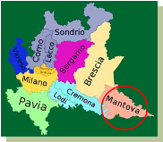 | AMBITO TERRITORIALE 19  AMBITO TERRITORIALE 20 | 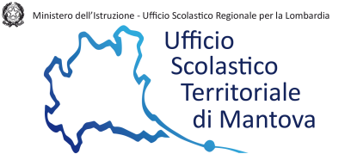
ULTERIORI PRECISAZIONI SU EMERGENZA COVID: QUARANTENA - RIENTRO A SCUOLA - RIENTRO DALL’ESTERO

- Contatti con ATS per le scuole
Riguardo alle indicazioni operative per la ripresa si rinvia alla nota di ATS 75219/21 dell’1/9/2021.
Si conferma il riferimento per le scuole di ATS Valpadana nella figura della dott.ssa Laura Rubagotti.
Specificatamente, per il territorio di Mantova il riferimento è la dott.ssa Elena Bianchera
Dall’1 settembre 2021 sono attive le seguenti caselle di posta elettronica
- Casella riavvio.scuol@ats-valpadana.it dedicata a richiesta di informazioni contatti e comunicazioni varie
- Casella casi.scuola@ats-valpadana.it dedicata all’invio di tutte le comunicazioni per l’avvio di quarantene di soggetti (alunni e personale scuola) ritenuti contatti stretti di positivi Covid-sars-19
Per una tempestiva segnalazione di situazioni di criticità ritenute di possibile gravità, è possibile accedere al numero verde dedicato esclusivamente a dirigenti scolastici e referenti covid delle scuole: 800611616, attivo
- dalle 9.00 alle 16.00 da lunedì a venerdì
- dalle 9.00 alle 13.00 il sabato
- Contatti con ATS per genitori
Anche per l’a.s. 2021-2022 è attivo il numero verde per le famiglie dedicato unicamente ai genitori di studenti in sorveglianza sanitaria, per fornire indicazioni sulle situazione di isolamento e quarantena: 800296300.Per indicazioni e segnalazioni di problemi sanitari deve essere contattato il MMG o il pediatra di base.
Sono rintracciabili nel sito di Regione Lombardia linee guida per le famiglie al link https://www.regione.lombardia.it/wps/portal/istituzionale/HP/DettaglioRedazionale/servizi-e-informazioni/cittadini/salute-e-prevenzione/coronavirus/ripresa-attivita-scolastiche
- Quarantene
Riguardo alle quarantene si rimanda alla nota di ATS Valpadana 75941/21 del 3 settembre 2021 e/o a successivi aggiornamenti (sempre di ATS).
Si precisa che ATS rilascia sempre un certificato di fine quarantena o fine isolamento. Solo per i soggetti che sono stati positivi COVID o sospetti Covid, inviati dalla scuola al medico e a fare il tampone è necessario anche in certificato del MMG/PLS.
Al termine della quarantena ATS invia via sms o via mail comunicazione alle famiglie di fine quarantena (non è quindi necessario farsi consegnare l’esito negativo del tampone, nel caso in cui fosse prescritto dalla tipologia di quarantena). Potrebbe essere che, come già successo in passato, si preveda anche la presentazione del tampone come modalità di rientro dalla quarantena. Regione lascia ad ogni ATS la possibilità di definire le modalità di rientro, che potrebbero variare in relazione all’andamento della pandemia.
Gli studenti possono rientrare dopo un periodo di 14 giorni di quarantena, trascorsi senza sintomi, anche in assenza di test diagnostico, se la famiglia non vuole far fare il tampone al minore, ma in caso di variante o sospetta variante beta serve sempre il tampone.
Data la complessità e la varietà di situazioni è utile ammettere in comunità studenti e personale solo con la notifica di ATS Valpadana di fine quarantena, che gli interessati hanno ricevuto direttamente da ATS a mezzo SMS o via mail.
Si pone anche il caso, raro, di situazioni di quarantena stabilite sulla base di un tampone veloce con esito positivo o debolmente positivo, che al successivo tampone molecolare risulta negativo. In tal caso ATS notifica per iscritto alla famiglia la situazione di falsa positività, che prelude ad un annullamento della quarantena precedentemente predisposta, in via precauzionale. Di solito non perviene agli altri contatti stretti notifica di annullamento della quarantena. In tal caso la famiglia dei minori posti in quarantena per falsa positività chiede la riammissione a scuola del minore con dichiarazione resa ai sensi dell’art.38 del DPR445/2000 in cui segnala di aver ricevuto notifica di falsa positività e quindi di annullamento della prescritta quarantena per il positivo e i suoi contatti stretti.
Coloro che abbiano avuto contatti con persone positive, poi collocate in isolamento, ed abbiano effettuato la dovuta quarantena conclusasi con l’eventuale tampone, possono rientrare in comunità senza necessità di sottoporsi ad ulteriore periodo di quarantena, nel caso in cui le persone conviventi siano ancora positive, ma collocate in isolamento.
Per la riammissione in servizio del personale si rimanda alla circolare del ministero della salute 15127 del 12/04/2021.
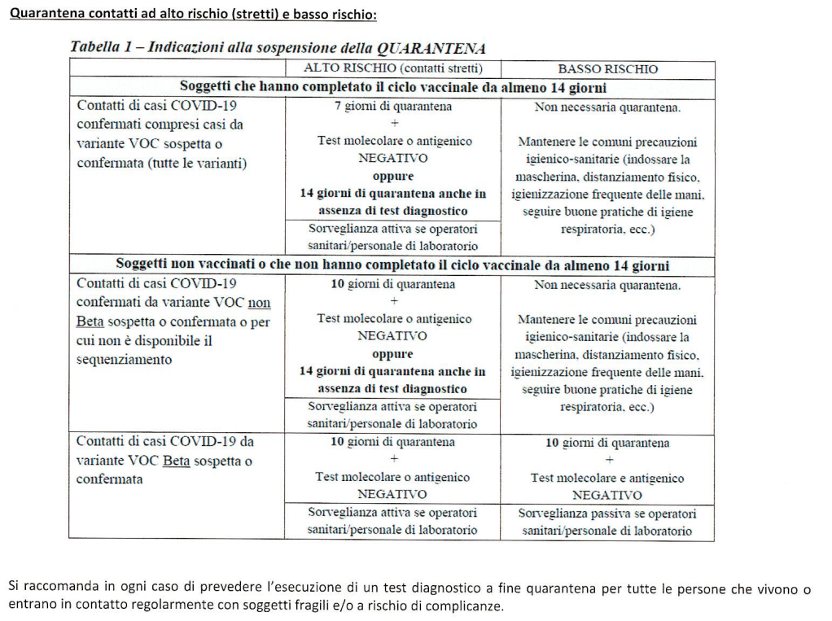
- Isolamenti
Anche per l’isolamento si rimanda alla nota di ATS Valpadana 75941/21 del 3 settembre 2021 e/o a successivi aggiornamenti (sempre di ATS).
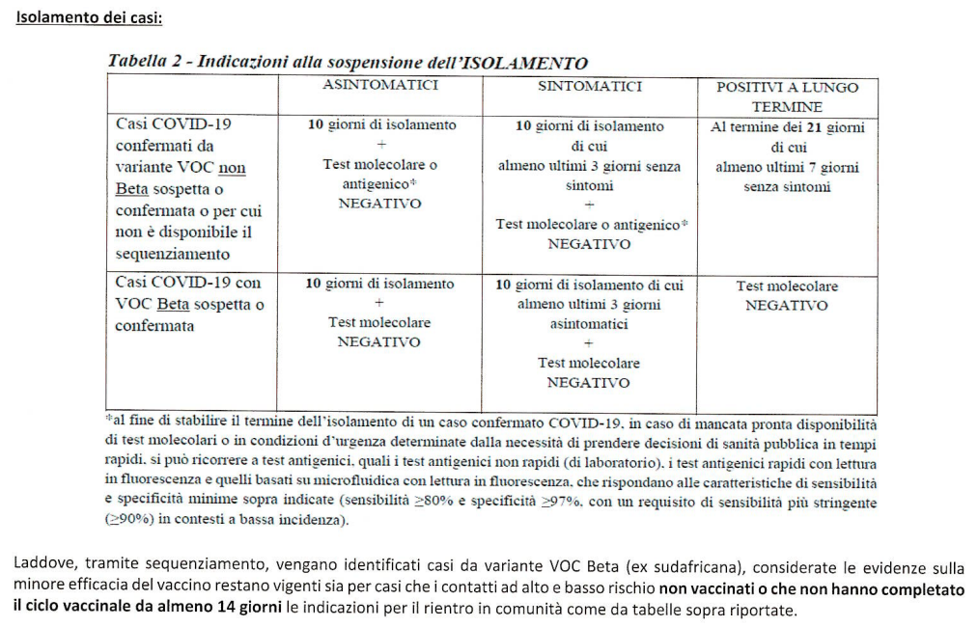
- Riammissione o attivazione della Didattica a distanza
Caso positivo covid-19
La famiglia dello studente che risulti positivo al Covid-19 comunicherà tempestivamente la notizia alla scuola, inoltrando il certificato di isolamento, redatto ed inviato da ATS direttamente alla famiglia. Ciò consentirà l'attivazione della didattica digitale integrata. Al termine dell'isolamento prescritto e ad avvenuta negativizzazione dello studente, la famiglia invierà alla scuola il certificato di riammissione nella comunità scolastica redatto dal pediatra di libera scelta o dal medico di famiglia.
Contatto di caso
La famiglia dello studente che risulti “contatto di caso” comunicherà tempestivamente la notizia alla scuola, inoltrando il certificato di quarantena, redatto ed inviato da ATS direttamente alla famiglia. Ciò consentirà l'attivazione della didattica digitale integrata. Al termine del periodo di quarantena, laddove nel certificato fosse previsto il test antigenico o molecolare, la famiglia invierà alla scuola l'esito del test negativo, in caso contrario, non sarà necessario produrre alcuna documentazione aggiuntiva.
- Casi sospetti e tamponi
Nel caso in cui venga rilevata, all’interno della scuola, la presenza di un bambino o un adulto che manifesta sintomi che potrebbero essere correlati alla positività COVID, l’operatore che ha rilevato il sintomo deve avvisare immediatamente il responsabile COVID, affinché impartisca le necessarie istruzioni.
E’ stato previsto un percorso semplificato di identificazione dei casi di Covid-19, in modo da garantire una riduzione dei tempi di esecuzione e refertazione del tampone, sia per gli studenti che per il personale docente.
Le ATS rendono disponibile alle istituzioni scolastiche/educative l’elenco dei punti tampone identificando per le singole scuole il punto ove recarsi in via preferenziale, fermo restando che tutti i punti devono accogliere le richieste di effettuazione tampone con accesso senza prenotazione e con autocertificazione, che deve essere vidimata dalla scuola.
I moduli di certificazione sopra riportati sono reperibili al link https://www.regione.lombardia.it/wps/portal/istituzionale/HP/DettaglioRedazionale/servizi-e-informazioni/cittadini/salute-e-prevenzione/coronavirus/ripresa-attivita-scolastiche#:~:text=%C3%88%20previsto%20l'accesso%20al,o%20fuori%20dall'ambiente%20scolastico
- Rientro dall’estero
Tutti coloro che fanno ingresso in Provincia di Cremona e Mantova con provenienza da paese estero, con qualsiasi mezzo, hanno l’obbligo di legge di informare il Dipartimento di Prevenzione dell’ATS della Val Padana tramite il sito dell’ATS della Val Padana sezione “SEGNALAZIONE INGRESSO IN ITALIA” al link https://sorveglianzacovid.ats-valpadana.it/?q=rientro_da_estero
Il servizio di prevenzione sanitaria contatterà le famiglie e darà loro indicazioni sulla potenziale quarantena o su eventuali altri adempimenti d’obbligo, prima del rientro in comunità. Se l’ingresso prevede la quarantena ATS invia alle famiglie una certificazione contenente l’inizio e fine della quarantena e l’eventuale indicazione di effettuare un tampone prima del rientro in comunità.
Casi in cui non sia dovuta quarantena
In alcuni casi non sia dovuta alcuna quarantena. In questi casi rilevabili nel link https://www.ats-valpadana.it/segnalazione-ingresso-in-italia , il genitore segnalerà alla scuola l’avvenuto ingresso in Italia dello studente indicando il paese estero di provenienza e la data di arrivo in Italia con apposita dichiarazione valida ai sensi di legge.
Casi in cui la registrazione ad ATS non sia stata fatta subito dopo il rientro dall’estero
Nel caso in cui la registrazione ad ATS non sia stata fatta nei tempi utili per l’attivazione della quarantena ATS non rilascerà alcun certificato di inizio e termine quarantena. In questi casi occorre consultare gli elenchi dei paesi esteri e delle relative disposizioni nel link https://www.ats-valpadana.it/segnalazione-ingresso-in-italia. Il genitore segnalerà alla scuola l’avvenuto ingresso in Italia dello studente indicando il paese estero di provenienza e la data di arrivo in Italia con apposita dichiarazione valida ai sensi di legge. Lo studente sarà ammesso a seguito di tampone negativo, il cui esito dovrà essere inviato alla scuola.
Casi con registrazione regolare e in cui sia dovuta la quarantena
Nel caso in cui la registrazione tramite il link https://sorveglianzacovid.ats-valpadana.it/?q=rientro_da_estero sia stata effettuata subito dopo l’arrivo in Italia e sia dovuta la quarantena, il genitore fornirà apposita dichiarazione di rientro dall’estero, indicano stato di provenienza e data e allegando il certificato rilasciato da ATS di inizio e fine quarantena. Lo studente sarà ammesso a seguito di tampone negativo. Lo studente potrà effettuare il tampone su prenotazione di ATS o liberamente presso un centro convenzionato per il rilascio della certificazione dell’esito del tampone, che dovrà essere inoltrato alla scuola per la riammissione in comunità.
Test antigenico o molecolare
Al termine del periodo di quarantena, laddove nel certificato fosse previsto il test antigenico o molecolare, la famiglia invierà alla scuola l'esito del test negativo, in caso contrario, non sarà necessario produrre alcuna documentazione aggiuntiva. Infine, nel caso in cui ATS non considerasse necessario sottoporre a quarantena lo studente, quest'ultimo potrà essere riammesso direttamente nella comunità scolastica.
Attivazione didattica digitale a distanza
La famiglia dello studente comunicherà tempestivamente la notizia di quarantena alla scuola, inoltrando il certificato di quarantena, redatto ed inviato da ATS direttamente alla famiglia. Ciò consentirà l'attivazione della didattica digitale integrata.
Per informazioni
Per maggiori informazioni riguardanti i rientri dall’estero si può contattare il seguente numero di telefono 800 611 233 o l’indirizzo rientri.estero@ats-valpadana.it, disponibili per referenti Covid e Dirigenti Scolastici.
E’ disponibile anche il dr. De Stefani Aldo al seguente contatto telefonico 3357729530.

Ambito 20
Dirigente Sandra Sogliani
(coordinatrice tavolo provinciale sicurezza)

